Программное содержание:
1. Приобщение детей к духовно- культурным ценностям русского и армянского народов.
2. Воспитывать эмоционально-положительное отношение к своему имени, его звучанию.
3. Вызвать эмоциональный отклик на красивую музыку,
создающую хорошее настроение. Уметь представлять картину из сказки, сопоставить её с музыкой.
4. Накапливать музыкальный опыт посредством закрепления знакомого материала.
Методическое обеспечение :
1. Давыдова М.А.-Музыкальное воспитание в детском
саду. Москва «Вако» 2006г.
2. Р. Шуман. «Смелый наездник».
3. Песня «Бравые солдаты» сл. Волгиной муз. Филиппенко.
4. Песня «Мама».
5. Армянская хороводная игра «Менк болорыс».
6. Игра «Назови созвучное имя».
7. Н. Римский-Корсаков. Опера «Сказка о царе Салтане»,
симфонический оркестр, аудиозапись (кассета).
8. Аудиозапись (кассета) - Шедевры инструментальной музыки.
Предварительная работа:

1. Познакомить детей с армянскими загадками и считалками.
2. Рассказать историю переселения армян с Крыма на Дон.
3. Учить детей выполнять перестроения и двигательные упражнения: выпады вперёд, прямой галоп.
4. Поговорить с детьми об их именах и значении имён,
поиграть в игру «Назови созвучное имя».
5. Познакомить с русской народной мелодией «Во саду ли в огороде».

Ход занятия:
(Дети заходят в зал и становятся полукругом возле музыкального руководителя.)

Музыкальный руководитель:
Здравствуйте ребята, сейчас я вам загадаю армянскую народную загадку на армянском языке, послушайте внимательно и отгадайте её.
Еса уним, туна унис
Шунна уни, гадуна уни
Аранц идор минк мемецги
Чинкла ганчелу. (ануне). 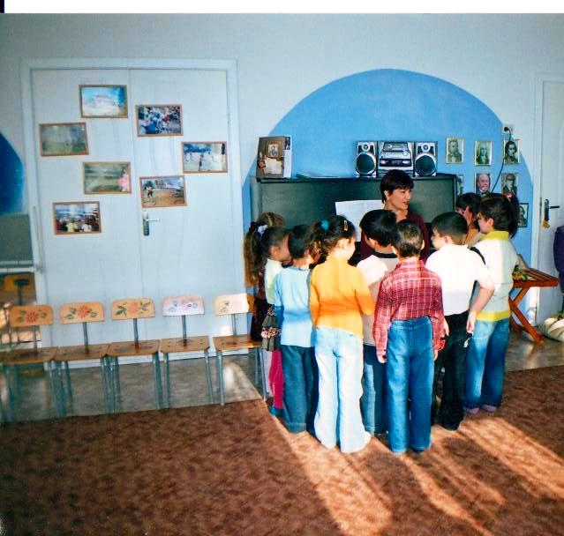

Перевод:
Есть у меня и у тебя
У кошки есть и у собаки
Без этого мы не можем
Друг друга позвать. ( имя).
Правильно, ребята. В народе про имя говорят: «Оно в воде не тонет, в
огне не горит, в земле не гниет». Это самое великое сокровище, которое
есть у человека, ведь имя помогает нам общаться друг с другом, мы
обращаемся друг к другу по имени. Например, Наталья позови
Александру. (Ребёнок пропевает имя). Аннушка позови Валентину.
(Ребёнок пропевает имя). А сейчас мы с вами поиграем в армянскую
хороводную игру «Менк болорыс» («Мы вместе»), в которой вы будете угадывать спрятавшегося ребёнка и называть его имя. Станьте, пожалуйста,

круг.
Но сначала, нам нужно выбрать водящего, и мы его выберем по
считалке (ребёнок читает считалку на армянском языке).
Гзды, гзды, Хачерес
Мори гешта пад чика,
Чорвах гешта чур чика,
Бинд абурин ех чика,
Хнаминерун дех чика.
Перевод:
Медлительный Хачерес (имя мальчика)
В лес пошел, дров не нашел.
К роднику пошел, воды не нашел.
Наваристому супу масла нет,
Гостям - сватам места нет.
Ход игры «Менк болорыс» («Мы вместе»).
Музыкально-хороводная игра проводится с подгруппой из 10-12 детей.
По считалке выбирается ведущий, ребенок, который должен угадать спрятавшегося под покрывалом ребенка. Он уходит в другую комнату, в это время кто-то из взрослых, выбирает одного ребенка и сажает его в центр круга, накрыв покрывалом. Дети, взявшись за руки, идут по кругу и поют:
«Менк болорыс шырчан газмвац, хахенк-хахум миасин
Ари кыдир багвац ахчиганы (дхаин)
Ев аса ныра ануны».
Перевод:
«Все мы вместе ходим кругом
И играем дружно мы
Угадай же, кто же спрятан здесь
И скажи нам как ее (его) зовут».
После чего еще раз, стоя на месте проговаривают: «Ари кыдыр». («найди»).
Заходит ребенок из другой комнаты, внимательно разглядывает детей и угадывает того, кто накрыт покрывалом, если угадает правильно, он становится ведущим.

(дети играют 2-3 раза). 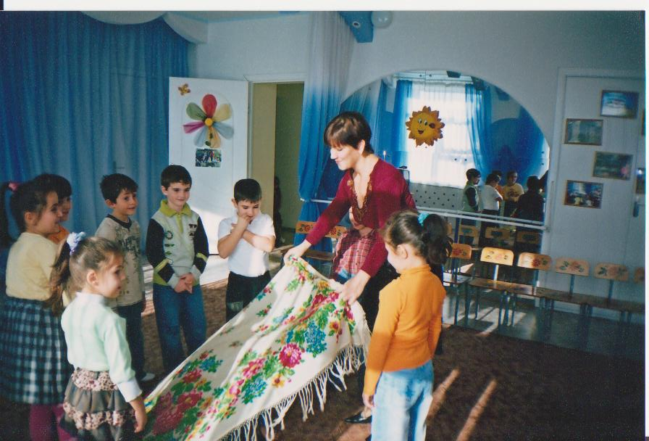

-Дети подойдите ко мне. Вот вы и назвали друг друга по имени,
каждому человеку приятно услышать своё имя, особенно если оно
сказано нежно и ласково. Ведь вам нравятся ваши имена?
Музыкальный руководитель пропевает 2-3 имени ласково и нежно. Что вы чувствуете, когда вас так нежно зовут? (ответы детей).
-Ребята, слаще имени своего, может быть только одно слово, главное
слово, послушайте стихотворение и догадайтесь. (Ребёнок читает стихотворение)
Имя ласковое мне мама подарила,
Словно солнышко оно вокруг всё озарило.
М.А.Давыдова.
- У каждого человека есть мама, и у неё тоже есть имя. Давайте
вспомним имена ваших мам. (Дети называют имена мам). Вы называете
имена своих мам с такой любовью и нежностью, что сразу видно как вы
их сильно любите: Как вы думаете, какое должно быть выражение лица
у человека, который поёт песню о маме? (Ответы детей). Давайте
споём песню о маме, также нежно, как мы её любим. (Дети поют песню о маме по выбору музыкального руководителя).

-Молодцы ребята, садитесь, пожалуйста.
Вам, наверное, будет интересно узнать, как на Руси нарекали малышей.
Предки русских, как и предки армян, к выбору имени своих детей
подходили очень ответственно. Мечтой каждого родителя было
желание видеть своего дитя рослым, сильным, здоровым, добрым,
красивым. Отсюда и такие имена как – Добрыня - делающий добро,

Владимир - владеющий миром, Людмила- милая людям. А вот имя София пришло к нам от древних греков и означает - премудрая. Ольга
скандинавское и означает святая. Александр, как и Александра, тоже
греческое имя и означает мужественная. Со значением ваших имён я вас
уже знакомила и я не случайно привела эти примеры. По ним видно:
некоторые имена, коренные русские, а есть имена, которые пришли из
других стран. А теперь назовите, пожалуйста, армянские имена (Дети
называют). Но, живя на Дону, бок о бок с русскими, мы тоже стали
называть детей русскими именами, которые созвучны с армянскими
именами. Давайте поиграем в игру «Назови созвучное имя»,
музыкальный руководитель бросает мяч ребёнку и называет русское имя, а ребёнок должен ответить созвучное армянское имя.) Например:
Маргарита – Маркрит ( Жемчужина)
Шура- Шушаник ( Лилия)
Василий – Вартерес ( Розоликий)
Татьяна – Такуги (Королева)
Ася –Астхик ( Звездочка)
Зина- Азнив (Честная)
Федор- Асватур (Богом данный)
Роза-Вардитер ( Лепесток розы)
Аня- Анаид ( Ануш) ( Сладкая)
Зоя-Воскеат ( Золотая)
Людмила-Лусик ( Лучик)
Аркадий-Аршалуйс ( Заря)
Ваня- Ованес ( Прохладный)
Христофор-Хачатур ( Несущий крест)

Сегодня особое внимание я хочу уделить имени Александр. Много
людей названо этим именем, среди которых есть и знаменитости.
Давайте вспомним людей простых и знаменитых, которые названы этим
именем (Дети называют).
- Правильно, ребята, человек, владеющий этим именем, в душе чувствует
себя защитником, победителем: Каковым являлся и великий русский
полководец Александр Суворов (Показываю фото). Бабушка Суворова
была армянкой, и она очень любила своего внука и воспитывала его в духе
национальных традиций и любви к своей Родине. Скажите, пожалуйста,
какую роль сыграл Александр Суворов в жизни наших предков, что он
сделал? (Ответы детей).

Но я думаю, что не только люди с именем Александр, являются
защитниками, но и все мальчики. Они сейчас нам покажут, какими могут быть сильными и смелыми.
( Мальчики выполняют перестроения и силовые упражнения).
- А какого великого русского писателя по имени Александр вы знаете?
- Александр Сергеевич Пушкин, совершенно верно, вы прекрасно знакомы
с его произведениями. А вы знаете, что по сюжетам сказок Пушкина
ставятся оперы и балеты, а музыку сочиняют великие композиторы. Так,
композитор Римский-Корсаков придумал волшебную музыку к сказке
Александра Сергеевича Пушкина. Послушайте отрывок из сказки и
определите её.
«Ель растет перед дворцом,
А под ней хрустальный дом;
Белка песенки поёт,
Да орешки всё грызёт....
- Правильно, композитор сохранил весь сюжет сказки, но добавил
музыкальные темы для своих героев. Сейчас вы услышите, как музыка
нарисует волшебную белочку. Слушая эту музыку, представьте себе
картинку из сказки. (Дети слушают).
- Понравилась вам музыка? А не показалась ли вам мелодия знакомой?
Правильно, музыка из сказки похожа на русскую народную мелодию «Во саду ли в огороде», ведь и великие композиторы в своё время, тоже учились и брали за основу народные мелодии и песни.
- Сегодня разговаривая об имени, мы много раз возвращались к тому,
что оно имеет определённое значение, которое в некоторой степени
влияет на судьбу человека. А вы знаете, что у каждого человека есть ещё
«день ангела», который тоже связан с именем. Кто такой ангел-
хранитель, как вы думаете? (Ответы детей).
Звучит музыка входит ангел:
- Здравствуйте ребята, я ангел- хранитель. Я пришла к вам, чтобы
сделать вашу жизнь ещё радостней и светлей. А для этого:

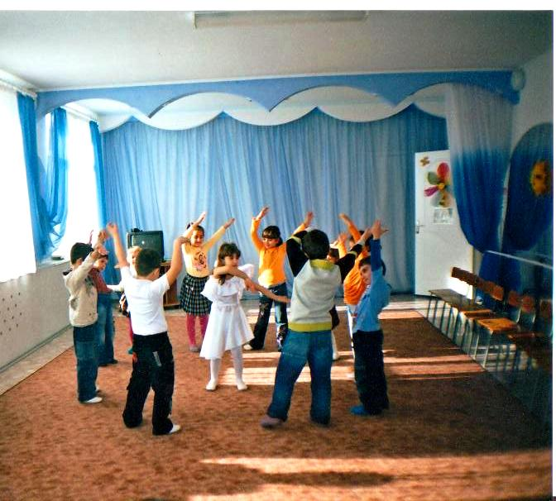
Дружно дети в круг вставайте,
И движенья повторяйте!
(Под спокойную музыку дети выполняют движения за ангелом)
В конце ангел касается каждого ребёнка, и, уходя, говорит:
-«Я всегда с вами, мысленно охраняю вас - дай бог, чтобы ваши имена
стали великими и знаменитыми».
Музыкальный руководитель:
- «Любите своё имя, гордитесь им. Ведь имя- это великое сокровище!

